IDENTIFICAÇÃO DO CANDIDATO – P3
Obs: Instruções para preenchimento Nesta Página deste documento

CARGO: P3 - PROFESSOR EDUC. INDÍGENA EF(1-5), MULTISSERIADO/ MULTIDISCIPLINAR/ BILÍNGUE E EJA (1 SEG)
MUNICÍPIO / COMUNIDADE |  |  | ESCOLA |  |  | DISCIPLINA
Nome Completo:
Data de Nascimento: |  |  |  | E-mail:
CPF: |  |  | Identidade: |  | ORG. EXP-UF
Tel. Celular | Endereço:
Obs: caso marque a opção PCD, anexe o Laudo Médico Nesta Página
Verifique no Edital as localidades onde há oferta de vagas para PCD.

Local: ______________-RR , ___/ ___ / 2024.

2. DOS REQUISITOS BÁSICOS COMUNS A TODOS OS CARGOS

2.1. Para o cargo de Profissional da Educação Escolar Indígena, o (a) candidato (a) deverá:
a) CPF;
b) Documento comprobatório de ser indígena brasileiro (a), ter no mínimo 18 anos de idade completos até a data de inscrição no certame;
c) Documento de identificação (com foto): serão considerados os expedidos pelos Comandos Militares, pelas Secretarias de Segurança Pública, pelos Institutos de Identificação conforme Lei Federal n° 10.977/2022, pelos Corpos de Bombeiros Militares, pelos órgãos fiscalizadores de exercício profissional (ordens, conselhos, etc), por órgão público (que por Lei Federal, valham como identidade), passaporte brasileiro, Carteira Nacional de Habilitação (somente o modelo com foto);

d) Registro Administrativo de Nascimento de Indígena - RANI, expedido pela Fundação Nacional do Índio - FUNAI, ou Certidão de Nascimento Indígena ou Declaração de Pertencimento Étnico, assinado e carimbado pelo 1º e 2º Tuxauas, e abaixo assinado da Comunidade na qual reside;
e) Comprovante ou certidão de quitação eleitoral https://www.tre-rr.jus.br/servicos-eleitorais/certidoes/certidao-de-quitacao-eleitoral ou comprovante da última eleição (2024);
f) Comprovante de quitação do Serviço Militar (para candidatos do sexo masculino);
g) Carta de Apoio emitida pela Comunidade na qual reside, com data atualizada (2025) e específica para este certame, carimbada e assinada pelo 1º e 2º Tuxauas e abaixo assinado da Comunidade;
h) Carta de Apoio emitida pela Organização dos Professores Indígenas de Roraima – OPIRR, com data atualizada (2025) e específica para este certame, carimbada e assinada pela Coordenação Geral da entidade (titular e vice);
i) Diplomas, certificados, declaração de escolaridade, titulações acadêmicas devem ser acompanhadas de Histórico Escolar, no entanto os (as) candidatos (as) que apresentarem certidão/declaração de conclusão de curso as mesmas devem estar com data atualizada emitida por instituição brasileira credenciada;
j) Comprovante de escolaridade compatível com o cargo/função pretendido, conforme disposto neste Edital;
k) comprovante de participação na Prova Nacional Docente (PND), promovido pelo MEC/INEP, para os candidatos que concorrem às vagas de professor.
2.2. Além dos requisitos acima mencionados os (as) candidatos (as) deverão acrescentar a seguinte documentação, de acordo com o cargo/função pretendido:
2.2.3. P3 PROFESSOR DA EDUCAÇÃO ESCOLAR INDÍGENA DO ENSINO FUNDAMENTAL – ANOS INICIAIS (1º AO 5º ANO), MULTISSERIADO/MULTIDISCIPLINAR BILÍNGUE E MODALIDADE DA EDUCAÇÃO DE JOVENS E ADULTOS – EJA (1º SEGMENTO):
a) Ter concluído Licenciatura em Pedagogia, Normal Superior, Licenciatura Intercultural Indígena/Comunicação e Arte, Educação do Campo (Linguagens), ou Certidão/Declaração atualizada (2025) de estar cursando o 5º (quinto) semestre letivo das licenciaturas Pedagogia, Normal Superior, Licenciatura Intercultural Indígena/Comunicação e Arte, Educação do Campo (Linguagens) ou ter concluído qualquer dos cursos de nível Médio na Modalidade Normal – Magistério: Tami’kan, Yarapiari, Amooko Isantan, Tamarai, Normal Parcelado, Parcelado Indígena, Pró-Formação, Projeto Caimbé ou Logos II, com Histórico Acadêmico/Escolar correspondente, expedido ou revalidado por instituição brasileira credenciada;
b) Ter certificado de curso na área de atuação pretendida, cuja ementa corresponda com as atribuições descritas no item 4 deste Edital, com carga horária mínima de 20 (vinte) horas, nos últimos 05 (cinco) anos;
c) Certificado(s)/Declaração de curso (s), participação em assembleia da OPIRR, capacitação/formação continuada na área ou áreas afins à função pretendida, cuja ementa corresponda com as atribuições descritas no item 4 deste Edital, com carga horária mínima de 20 (vinte) horas, nos últimos 5 (cinco) anos;
d) Comprovante de participação no Prova Nacional Docente (PND), promovido pelo MEC/INEP;
e) Carta de Apoio emitida pela Comunidade na qual reside, com data atualizada (2025) e específica para este certame, carimbada e assinada pelo 1º e 2º Tuxauas e abaixo assinado da Comunidade;
f) O (a) candidato (a) deverá comprovar ser falante da língua indígena que pretende ministrar, através de avaliação oral (entrevista) e escrita (redação) na Língua Indígena pretendida, conforme disposto neste Edital.

7.2.3. P3 Professor da Educação Escolar Indígena do Ensino Fundamental - Anos Iniciais (1º ao 5º Ano) Multisseriado/Multidisciplinar/Bilíngue e Modalidade da Educação de Jovens e Adultos – EJA (1º Segmento):
7.2.3.1. Habilitação Profissional: Nível Superior – Licenciatura Completo:
ITEM | TÍTULO | PONTUAÇÃO  ATRIBUÍDA | PONTUAÇÃO  MÁXIMA
Titulação Acadêmica | Diploma de Pós Graduação Stricto Sensu (Doutorado) na área da educação, com Histórico Acadêmico correspondente, expedido ou revalidado por instituição brasileira credenciada. | 20 pontos | 20 pontos
Titulação Acadêmica | Diploma de Pós Graduação Stricto Sensu (Mestrado) na área da educação, com Histórico Acadêmico correspondente, expedido ou revalidado por instituição brasileira credenciada. | 20 pontos | 20 pontos
Titulação Acadêmica | Certificado ou Certidão de conclusão de Pós-Graduação Lato Sensu (Especialização) na área pretendida, com carga horária mínima de 360h, acompanhado de Histórico Acadêmico, expedido ou revalidado por instituição brasileira credenciada. | 15 pontos | 15 pontos
Titulação Acadêmica | Diploma de Licenciatura na Área do Conhecimento pretendida, Licenciatura Intercultural Indígena, Licenciatura em Educação do Campo, com Histórico Acadêmico correspondente, expedido ou revalidado por instituição brasileira credenciada. | 15 pontos | 15 pontos
Titulações  Complementares | Certificado(s) de curso (s) na área de atuação pretendida, cuja ementa corresponda com as atribuições descritas no item 4 deste Edital, com carga horária mínima de 20 (vinte) horas, nos últimos 5 (cinco) anos. | 10 pontos (05 pontos por título – máximo 02 títulos) | 10 pontos
Titulações  Complementares | Certificado(s)/Declaração de curso (s), participação em assembleia da OPIRR, capacitação/formação continuada na área ou áreas afins à função pretendida, cuja ementa corresponda com as atribuições descritas no item 4 deste Edital, com carga horária mínima de 20 (vinte) horas, nos últimos 5 (cinco) anos. | 10 pontos (05 pontos por título – máximo 02 títulos) | 10 pontos
Titulações  Complementares | Comprovante de participação na Prova Nacional Docente (PND), promovido pelo MEC/INEP. | 05 pontos | 05 pontos
Carta de Apoio da Comunidade | Carta de Apoio emitida pela Comunidade na qual reside, com data atualizada (2025) e específica para este certame, carimbada e assinada pelo 1º e 2º Tuxauas e abaixo assinado da Comunidade. | 05 pontos | 05 pontos
Pontuação Atribuída |  |  | 100 Pontos
7.2.3.2. Habilitação Profissional: Nível Superior – Licenciatura Cursando ou Nível Médio na Modalidade Normal (Magistério) Completo:
ITEM | TÍTULO | PONTUAÇÃO ATRIBUÍDA | PONTUAÇÃO MÁXIMA
Titulação Acadêmica | Certidão/Declaração atualizada (2025) de estar cursando o 5º (quinto) Semestre Letivo da Licenciatura em Pedagogia, Normal Superior, Licenciatura Intercultural Indígena/Comunicação e Arte, Educação do Campo (Linguagens), com Histórico Acadêmico correspondente, expedido ou revalidado por instituição brasileira credenciada. | 10 pontos | 10 pontos
Titulação Acadêmica | Diploma de conclusão de cursos de nível Médio na Modalidade Normal – Magistério: Tami’kan, Yarapiari, Amooko Isantan, Tamarai, Normal Parcelado, Parcelado Indígena, Pró-Formação, Projeto Caimbé ou Logos II, com Histórico Acadêmico/Escolar correspondente, expedido ou revalidado por instituição brasileira credenciada. | 10 pontos | 10 pontos
Titulação Complementar | Certificado(s) de curso (s) na área de atuação pretendida, cuja ementa corresponda com as atribuições descritas no item 4 deste Edital, com carga horária mínima de 20 (vinte) horas, nos últimos 5 (cinco) anos. | 10 pontos (05 pontos por título - máximo 02 títulos) | 10 pontos
Titulação Complementar | Certificado(s)/Declaração de curso (s), participação em assembleia da OPIRR, capacitação/formação continuada na área ou áreas afins à função pretendida, cuja ementa corresponda com as atribuições descritas no item 4 deste Edital, com carga horária mínima de 20 (vinte) horas, nos últimos 5 (cinco) anos. | 10 pontos (05 pontos por título - máximo 02 títulos) | 10 pontos
Titulação Complementar | Comprovante de Participação na Prova Nacional Docente (MEC/INEP) | 05 pontos | 05 pontos
Carta de Apoio da Comunidade | Carta de Apoio emitida pela Comunidade na qual reside, com data atualizada (2025) e específica para este certame, carimbada e assinada pelo 1º e 2º Tuxauas e abaixo assinado da Comunidade. | 05 pontos | 05 pontos
Pontuação Atribuída |  |  | 40 pontos

DOCUMENTOS PESSOAIS DIGITALIZADOS
* OBRIGATÓRIO PARA TODOS OS CARGOS.
Obs: Frente e verso onde houver dados relevantes
1. CPF

2. Documento de Identificação com foto,

3. RANI, expedido pela Fundação Nacional do Índio – FUNAI, ou Declaração de Pertencimento Étnico

4. Carta de Apoio emitida pela comunidade

5. Comprovante ou certidão de quitação eleitoral

6. Carta de Apoio emitida pela Organização dos Professores Indígenas de Roraima – OPIRR, com data atualizada (2025) e específica para este certame, carimbada e assinada pela Coordenação Geral da entidade (titular e vice)

Laudo Médico
Obrigatório apenas caso concorra as vagas reservadas para PCD
Conforme o item 7.4 do Edital.

1.1 Diploma de Pós-Graduação Stricto Sensu (Doutorado)
No Máximo: 1 na área pretendida, acompanhado de Histórico Acadêmico, expedido ou revalidado por instituição brasileira credenciada
Utilize uma página por documento digitalizado (JPG ou PNG), evite inserir títulos e/ou certificados que não sejam ligados à área pretendida.

1.2 Diploma de Pós-Graduação Stricto Sensu (Mestrado)
No Máximo: 1, na área pretendida, acompanhado de Histórico Acadêmico expedido ou revalidado por instituição brasileira credenciada.
Utilize uma página por documento digitalizado (JPG ou PNG), evite inserir títulos e/ou certificados que não sejam ligados à área pretendida.

1.3 Certificado ou Certidão de conclusão de Pós-Graduação Lato Sensu (Especialização)
No Máximo : 1 com carga horária mínima de 360h, na área pretendida, acompanhado de Histórico Acadêmico.
Utilize uma página por documento digitalizado (JPG ou PNG), evite inserir títulos e/ou certificados que não sejam ligados à área pretendida.

1.4 Diploma de licenciatura em Pedagogia, Normal Superior ou Licenciatura Intercultural Indígena/Comunicação e arte, Licenciatura em Educação do Campo (Linguagens)
No Máximo: 1, acompanhado de Histórico Acadêmico expedido ou revalidado por instituição brasileira credenciada.
Utilize uma página por documento digitalizado (JPG ou PNG), evite inserir títulos e/ou certificados que não sejam ligados à área pretendida.

1.5 Certificados de cursos na área de atuação pretendida
No Máximo 2, com carga horária mínima de 20 horas, cuja ementa corresponda com as atribuições descritas no item 4 deste Edital, com ementa e carga/horária nos últimos 5 (cinco) anos.
Utilize uma página por documento digitalizado (JPG ou PNG), evite inserir títulos e/ou certificados que não sejam ligados à área pretendida.

1.6 Certificado de cursos, participação em assembleia da OPIRR, capacitação/formação continuada na área ou áreas afins à função pretendida
No Máximo 2, com carga horária mínima de 20 horas, cuja ementa corresponda com as atribuições descritas no item 4 deste Edital, com ementa e carga/horária nos últimos 5 (cinco) anos.
Utilize uma página por documento digitalizado (JPG ou PNG), evite inserir títulos e/ou certificados que não sejam ligados à área pretendida.

1.7 Comprovante de participação na Prova Nacional Docente (PND), promovido pelo MEC/INEP.
No Máximo 1 Utilize uma página por documento digitalizado (JPG ou PNG), evite inserir títulos e/ou certificados que não sejam ligados à área pretendida.

1.8 Carta de Apoio emitida pela Comunidade na qual reside, com data atualizada e específica para este certame
No Máximo 1, carimbada e assinada pelo 1º e 2º Tuxauas e abaixo assinado da Comunidade.
Utilize uma página por documento digitalizado (JPG ou PNG), evite inserir títulos e/ou certificados que não sejam ligados à área pretendida.

1.9 Certidão/Declaração atualizada de estar cursando o 5° semestre letivo da Licenciatura em Pedagogia, Normal/Superior, Intercultural Indígena/Comunicação e Arte, Educação do Campo (Linguagens)
No Máximo 1, acompanhado de Histórico Acadêmico expedido ou revalidado por instituição brasileira credenciada.
Utilize uma página por documento digitalizado (JPG ou PNG), evite inserir títulos e/ou certificados que não sejam ligados à área pretendida.

2.0 Diploma de conclusão de cursos de nível Médio na Modalidade Normal – Magistério:
No Máximo: 1, Tami’kan, Yarapiari, Amooko Isantan, Tamarai, Normal Parcelado, Parcelado Indígena, Pró-Formação, Projeto Caimbé ou Logos II na área pretendida, acompanhado de Histórico Acadêmico expedido ou revalidado por instituição brasileira credenciada.
Utilize uma página por documento digitalizado (JPG ou PNG), evite inserir títulos e/ou certificados que não sejam ligados à área pretendida.

Orientações sobre este documento.
✅ Este Documento Modelo, deverá ser editado de preferência num computador ou notebook com editor de texto compatível.

✅ A página IDENTIFICAÇÃO DO CANDIDATO e DOCUMENTOS PESSOAIS não deve ser removida e precisa ser preenchida de forma correta com todos os dados solicitados.

✅ Este Documento Poderá sofrer acréscimo ou remoção de páginas de anexos conforme a titulação do candidato. O candidato poderá remover as páginas que não condizem com o cargo a que concorre.

✅ Cada página contendo anexo adicionado deverá seguir o padrão e conter um texto identificando o (diploma/certificado/declaração) digitalizado/inserido em cada página.

✅ Os diplomas, certificados e declarações devem ser digitalizados (Formato jpg ou png e não em PDF) e inseridos neste documento, de forma que sejam legíveis e sem rasuras ou montagens.

✅ PDF - Ao finalizar a edição do documento, o candidato deverá salvar o mesmo em formato PDF e se atentar ao tamanho final que não poderá exceder 20MB para poder anexar ao formulário de inscrição online.

✅ Antes de enviar o arquivo em PDF, o candidato deve:
1- Verificar se após a conversão, os dados de identificação aparecem no PDF gerado.
2- Renomear esse arquivo gerado seguindo o exemplo:
- Nome do Candidato: João Pereira
- Nome do arquivo: PSS_Joao_Pereira.PDF (evite acento e espaços no nome do arquivo para evitar problemas)

Resumo de como utilizar este documento para anexar e gerar o PDF a ser anexado ao formulário de inscrição:
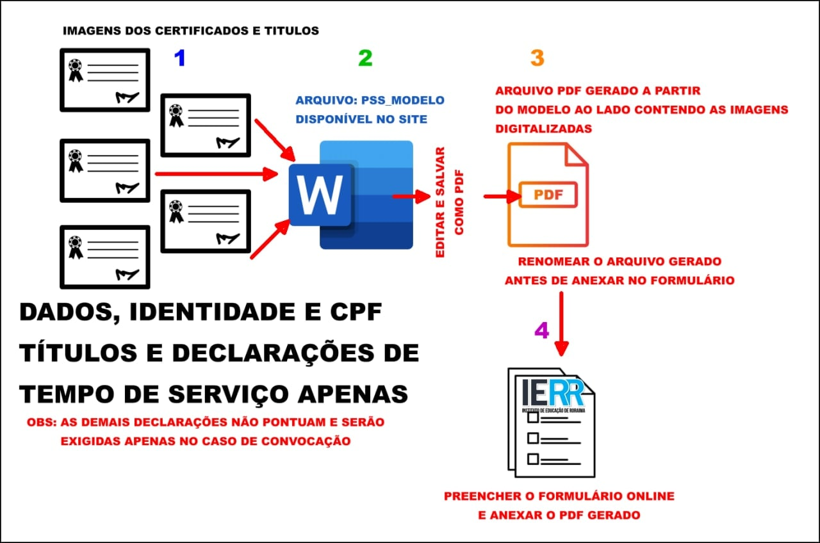

⚠ Esta página de orientações pode ser apagada, depois de lida e antes de finalizar/salvar o documento em PDF com base neste modelo.

Voltar ao Topo

